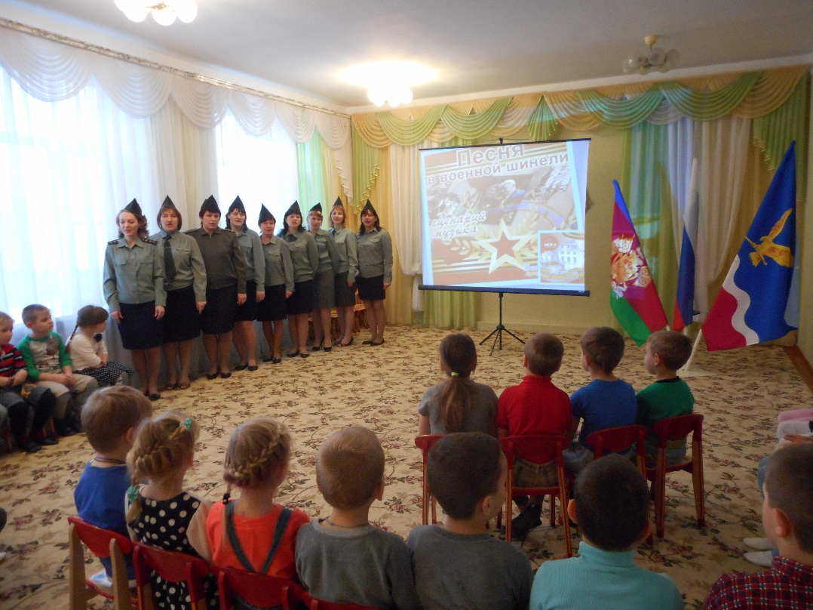
08.02.2016г. в МБДОУ д/с № 21 прошел конкурс военной песни, который оставил после себя море впечатлений и эмоций. В конкурсе принимали участие педагоги ДОО. Прозвучали полюбившиеся всем песни «Смуглянка», «В темную ночь», «Десятый наш десантный батальон», «Журавли». Артистизм, живое искреннее исполнение песен тронуло сердца зрителей, в числе которых были воспитанники, родители, сотрудники.
Дошкольники очередной раз соприкоснулись к величию подвига русского солдата посредством военных песен. Ведь эти песни отражают все вехи истории страны, боль и радость отдельных людей и всего народа.

